ОТПРАВЬТЕ Елене Бегеневой!
Назовите письмо ZAKAZ_FILM3

мейл rusgazeta@mail.ru
телеграм https://t.me/elenabegeneva

ПОЛОСАТЫЙ РЕЙС  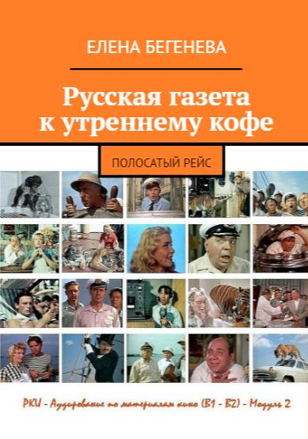  110 USD  АБОНЕМЕНТ НА 3 МЕСЯЦА  УЧЕБНИК В ПОДАРОК! | РАБА ЛЮБВИ    110 USD  АБОНЕМЕНТ НА 3 МЕСЯЦА  УЧЕБНИК В ПОДАРОК! |  |  | ДЕСЯТЬ НЕГРИТЯТ    190 USD  (2 СЕРИИ – 2 УРОКА!)  АБОНЕМЕНТ НА 3 МЕСЯЦА  УЧЕБНИК В ПОДАРОК!
ВАШИ ИМЯ И ФАМИЛИЯ  +  ИНДЕКС + почтовый адрес  Для отправки учебника по почте! |  |  | НАПИШИТЕ ЗДЕСЬ!
e-mail для связи |  |  | НАПИШИТЕ ЗДЕСЬ!
КАКИЕ ВЫ ВЫБРАЛИ ФИЛЬМЫ?  ФИЛЬМЫ С УЧЕБНИКАМИ  ПОДПИСКА НА 3 МЕСЯЦА |  | НАПИШИТЕ НАЗВАНИЯ НУЖНЫХ ФИЛЬМОВ!

